大中巴下车铃按招标技术要求
一、物料说明
1、下车铃按钮从原理上分为有线下车铃、无线下车铃两种，其中，无线下车铃由按钮本体和控制器两部分组成，控制器分为：无线语音控制器、无线铃声控制器。按照安装位置可以分为扶手杆下车按铃（φ32，φ35）和平面下车按铃；按照使用地区可分为国内法规下车按铃以及欧盟法规下车按铃两种。
2、有线和无线下车按铃的可选功能要求如下表1：
表1 下车按铃功能要求
分类 | 安装面 | 图标 | 背光 | 声音 | 接插件要求
无线 | φ32，φ35，平面 | Stop标识+盲文 | 不需要 | 控制器带喇叭  音量可调 | 无单独引出线
有线 | φ32，φ35，平面 | Stop标识+盲文 | 不需要 | 声视觉由仪表  提供 | 两导通采用6.3mm钢插片（注1）
有线 | φ32，φ35，平面 | Stop标识+盲文  优先人员标识+盲文  轮椅标识+盲文  婴儿车标识+盲文  开门图标标识+盲文  可定制标识+盲文 | 可定制带各种颜色背光 | 声视觉由仪表  提供 | - 背光灯、电源及搭铁线采用连接器2、控制信号线采用连接器（注2）
其他要求：下车铃物料及控制器物料拆分维护，
注1：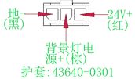 注2：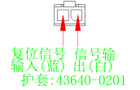
3、下车按铃尺寸要求如下表2和图1：
表2 下车按铃尺寸要求
高度H | 宽度L | 厚度T | 安装孔径D | 安装孔距h | 出线位置
≤110mm | ≤40mm | ≤40mm | 4.5~5.0mm | 推荐整数值 | 背部严格居中
其他要求：
1、所有型号下车按铃尺寸要求应保证一致，公差按照GB/T1804 0中m级标准执行；
2、固定螺丝采用ST4.2盘头自攻钉，固定螺丝需隐藏，正面不可见；
3、未按压时按键凸出本体≤2.0mm，避免误触。

图1 下车按铃尺寸示意
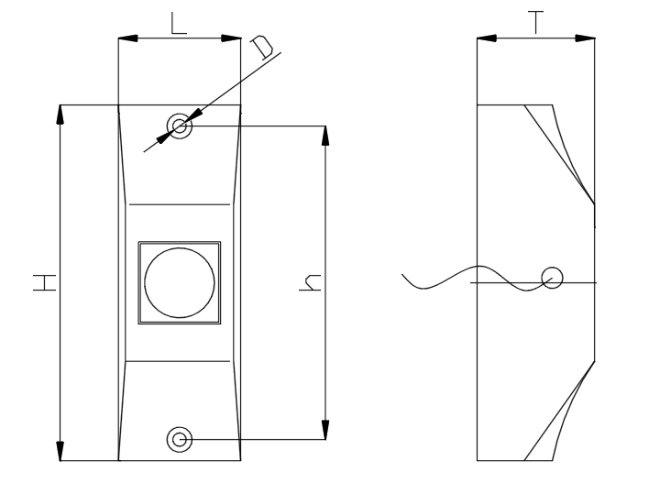
二、技术要求
1.下车铃按钮应符合本招标技术要求中相关规定，下车铃按钮的外形和安装尺寸应符合经规定程序批准的图样及文件制造要求（具体以图纸要求为准）；所有安装配合要求安装可靠，安装后无波浪、间隙不均等问题，产品来料总成供货。
2.接收器语音播报：如：“您好，下车请开门”，接收器语音播报：如：“叮咚”，距离播报器喇叭1m处，A计权声压级 75-100dB，接收器每台车独立信号段位与旁车不互相干扰，接收器接收距离大于50米，接收器可同时匹配40个按钮以上。
3.工作环境：
相对湿度25%~75%。气压：86kPa～106kPa
下车铃按钮的工作温度及贮存温度范围见表3
表3 工作温度及贮存温度
产品名称 | 工作温度范围（℃） |  | 贮存温度范围（℃）
产品名称 | 下限 | 上限 | 下限 | 上限
下车铃按钮 | -45 | 85 | -50 | 90
注：内置电池除外，电池工作温度为-30℃-+60℃

4.外观：
- 产品不允许存在气泡、麻坑、固化不良、浸渍不良、凹凸不平、沙眼、裂痕、堆积物、胶衣皱褶、打磨痕迹、无脱模蜡层、其它油脂类污染等；出料后修边需上专用设备，禁止手工修剪；制品如果有缺陷，修补前后的外观应保持一致。
- 切割面（加工断面）不允许存在分层、开裂、气孔、夹杂物、固化不良、缺损、伤痕、毛刺等；
- 产品上的孔、槽、紧固件螺纹表面不得出现材料堆积现象。
- 表面不得有凭裸眼可见的疵点，不允许有下列缺陷：气孔、亮点、纹理差异、皱折、气泡、可见/可察的缩孔、处理剂的残余物、饰面上沉积物。
- 产品表面颜色及花纹应与车身、造型、品管三方认可的封样一致；
- 产品色差检测方法以目测为主，色差仪测量为辅。检验员在同一光源下，距离被测物体30~50CM，周围没有彩色物体的反射光的情况下，将检测产品与标准色样进行颜色比对，目视时间为30秒。目视判定合格即为合格，如遇到有疑问产品，则用色差仪测量其色差值。与标准色样相同材质时综合色差的目标值为ΔE≤1.0，与标准色样不同材质时综合色差值的目标值为ΔE≤1.5，同时还要满足以下要求：
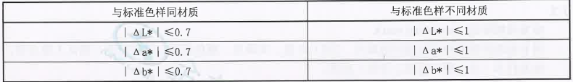
7）产品外观整洁，表面无凹凸痕、划伤、裂缝、变形、霉斑、锈蚀、毛刺等缺陷。表面涂层（如有）不应起泡、龟裂、脱落、磨损；在自然光条件下，观测距离0.5米范围内，塑料制成的部件不得有裂纹和影响使用性能及外观的缺陷，下车铃按钮外观检验方法和判定标准应满足附表4要求；针对本体集成有灯光指示功能的下车铃按钮，灯光点亮稳定，下车铃按钮耐久寿命内不应损坏。
8）下车铃按钮表面文字及图形符号应标示正确、清晰、端正、牢固，表面文字及图形符号颜色应按照图纸或技术协议，并配有盲文；

表4
物料 | 面级定义 | 失效分类 | 检验条件和方法 | 检验工具 | 判定标准
下车铃按钮 | A级面：指物料装车后能直接看到或吸引视觉的表面；  B级面：指物料在装车后需将视线偏转45～ 90°才能看到的四周边；  C级面：指物料正常使用时看不到面。 | 熔接线 | 在自然光照射下，0.5m距离范围内按照1m/s的速度走动观察或注视（3-5）s，并使用盒尺测量 | 目测 | A级面:按键不允许出现宽度大于0.5mm、单处长度大于10mm的熔接线，其他区域不允许出现宽度大于0.5mm、长度大于10mm的熔接线；
 |  |  |  |  | B级面：不允许出现大于1mm宽的熔接线；
 |  |  |  |  | C级面：不做要求；
下车铃按钮 |  | 划伤、碰伤 | 在自然光照射下，0.5m距离范围内按照1m/s的速度走动观察或注视（3-5）s，并使用盒尺测量 | 目测、盒尺 | A级面：碰伤、轻微划伤不允许大于1处，单处长度不大于10mm，宽度不大于0.5mm，深度不大于0.5mm；
 |  |  |  |  | B级面：碰伤、轻微划伤不允许大于2处，且不可连续出现，单处长度不大于10mm，宽度不大于0.5mm，深度不大于0.5mm；
 |  |  |  |  | C级面：不做要求；
下车铃按钮 |  | 高点、凹坑、气孔 | 在自然光照射下，0.5m距离范围内按照1m/s的速度走动观察或注视（3-5）s，并使用点线规测量 | 目测  点线规 | A级面：允许有不大于1mm²的高点、凹坑、气孔等1个；
 |  |  |  |  | B级面：允许有不大于1mm²的高点、凹坑、气孔等3个；
 |  |  |  |  | C级面：不做要求；
下车铃按钮 |  | 飞边、银丝 | 在自然光照射下，0.5m距离范围内按照1m/s的速度走动观察或注视（3-5）s，并使用点线规测量 | 目测  点线规 | A级面：不允许存在；
 |  |  |  |  | B级面：不允许存在；
 |  |  |  |  | C级面：不做要求；
下车铃按钮 |  | 变形、翘曲 | 在自然光照射下，0.5m距离范围内按照1m/s的速度走动观察或注视（3-5）s，并使用塞尺测量 | 塞尺 | A级面:不允许出现大于1mm的变形、翘曲；
 |  |  |  |  | B级面：不允许出现大于1mm的变形、翘曲；
 |  |  |  |  | C级面：不做要求；
下车铃按钮 |  | 漆雾、掉漆 | 在自然光照射下，0.5m距离范围内按照1m/s的速度走动观察或注视（3-5）s，并使用点线规测量 | 点规 | A级面:漆雾不允许出现，允许有1~2个1.5mm＜Φ≤3的掉漆点；
 |  |  |  |  | B级面：漆雾不允许出现，允许有2~3个1.5mm＜Φ≤3的掉漆点；
 |  |  |  |  | C级面：不做要求。

5.结构：
- 下车按铃与扶手连接处、与车身固定部位、受力较大位置处的结构强度需满足装配使用要求，安装后不得出现开裂、起层、脱落、掉块、脱漆、波浪等缺陷；且安装处内表面厚度均匀，无毛刺、高点。固定点锁紧扭力控制在1.2~1.8N.m，本体不允许出现发白/开裂等情况。
- 下车按铃安装后，行车过程中无抖动、无异响松旷等现象。
- 下车按铃内所有金属件均需进行防腐处理。
- 下车按铃安装于扶手（分φ32mm和φ35mm）或是平面上固定；
- 下车铃按钮运动灵活，不存在卡滞现象，对于自复位开关，当外力消除后应能自动复位。

6.环保性能：
- 物料有害物质限值和气味等级应符合下表5的规定。
表5
序号 | 检测方法 | 检测项目 | 限值要求 | 备注
1 | VDA275 | 甲醛 | ＜10 mg/kg
2 | VDA277 | TVOC | ＜50 µg C/g
3 | VDA277 | 苯 | ＜5 µg/g
4 | VDA277 | 甲苯 | ＜5 µg/g
5 | VDA277 | 二甲苯 | ＜15 µg/g
6 | DIN75201B | 雾气试验 | ＜2 mg | 软质PVC为＜5 mg
7 | VDA270 | 气味试验 | ≤3 | 23℃/40℃
7 | VDA270 | 气味试验 | ≤3.5 | 80℃
注：材料的环保性还需满足相关的国家标准及行业标准。

- 胶黏剂有害物质限量按照TB/T 3139 第4.4.1要求执行；
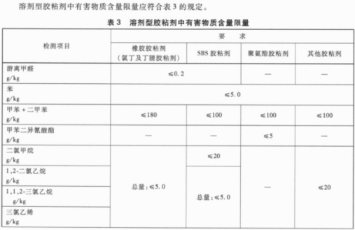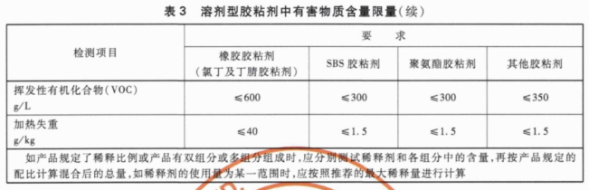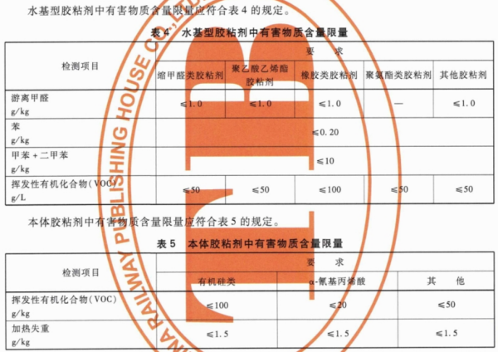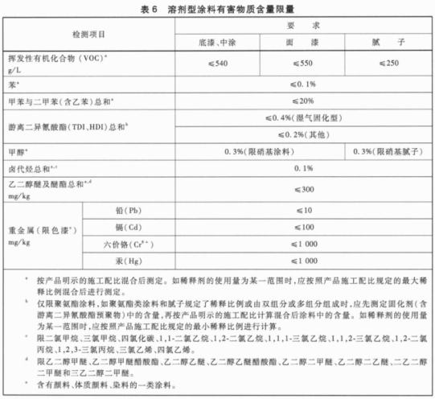
- 涂料有害物质限量按照TB/T 3139 第4.5对应的要求执行；
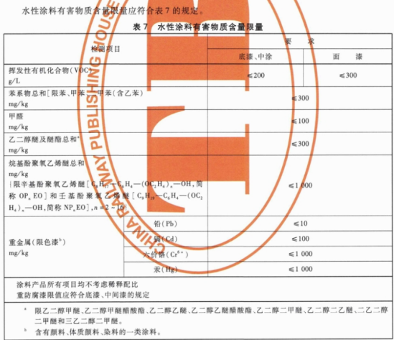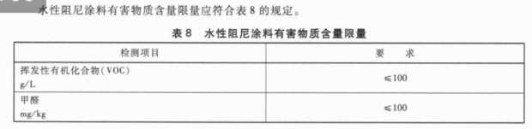
- 橡塑制品有害物质限量按照TB/T 3139 第4.6要求执行。
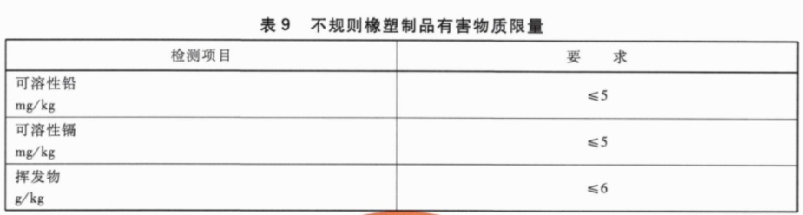
- 非金属材料的禁用物质、限用物质按照TB/T 3139 第5.1要求执行。
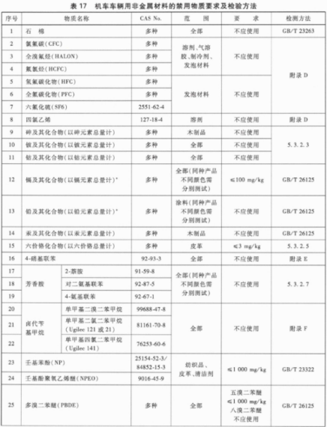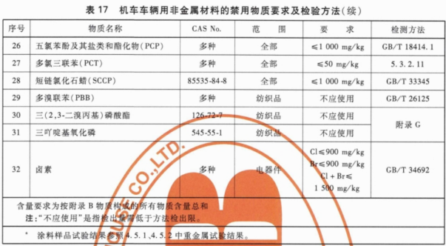

7.防腐要求；
- 产品配套金属件应镀锌或喷漆处理。外表无锈蚀、漏底、划伤、脱落等缺陷。涂层要求按表6要求执行。
- 塑料电镀件涂层满足表6要求。
表6
序号 | 产品 | 防腐要求 | 检测方法
1 | 塑料基材的电镀件 | - 铜加速乙酸盐雾试验时间≥24 h，按GB/T 6461 评价≥9级  - 塑料镀铬满足：QC/T625铜镍铬电镀层要求
2 | 所有电泳、喷漆、粉末涂装件——车辆正常使用5年后不允许出现涂层本身的褪色、剥落、裂纹、起泡、咬底等缺陷 | - 中性盐雾试验≥360h，表面无锈蚀；  - 涂层外观：光滑平整，不允许有缺漆漏涂部位  3.附着力≤1级  4.铅笔硬度：电泳、粉末涂装≥H，油漆≥HB  5.耐水性：40℃、240h无起泡、起皱、脱落、生锈现象，允许轻微变色和失光，2h内恢复。  6.盐雾试验方法：  1）铁基基材有机涂层：中性盐雾试验，划线处单边扩蚀≤2mm及腐蚀面积符合零件代号要求的防腐等级。  2）镀锌基材有机涂层：按 SAE J2334循环腐蚀，60个循环（盐水浸泡）；无红锈，盐雾后涂层附着力下降不超过1级，划线处单边扩蚀≤2mm。  3）铝基基材有机涂层：铜加速盐雾试验≥72h，无红锈，盐雾后涂层附着力下降不超过1级，划线处单边扩蚀≤2mm。
3 | 金属镀层件——  非紧固件：车辆正常使用5年后不允许出现起泡、变色等缺陷  紧固件车辆正常使用2年后不允许出现起泡、变色等缺陷 | 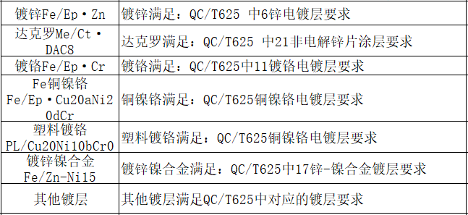
4 | 紧固件 | 国内市场：镀锌件、不锈钢、达克罗均可使用 | GB/T 10125
4 | 紧固件 | 海外市场：达克罗或不锈钢，中性盐雾试验≥720h，表面无锈蚀 | GB/T 10125
注：外露金属件为非预埋材料基体内，与空气有直接接触；预埋金属件为预埋在材料基体内，与空气无直接接触。
8.内饰表面需经过耐磨损试验，试验要求根据《QC/T 15 汽车塑料制品通用试验方法》要求，试验结束后允许轻微磨损痕迹或反光变化；不得出现表面材料剥落现象。
9.抗划伤性能
耐刮擦性能需同时满足以下两种情况：
1）电动刮擦方式：在负载10±0.1N下，△L≤2；
2）五指刮擦方式：7N下，划痕≤2级、发白≤1级、损伤≤2级。
10. 耐磨性能
喷漆件及电镀件等表面涂层应满足：
1) 干磨：2000次涂层无明显变化，光泽度允许有微小的变化；
2）湿磨(75%酒精、1:400稀释后的84消毒液)：50次涂层无明显变化，光泽度允许有微小的变化。
11. 耐化学介质性及可清洗性
1）塑料件：试验后无扭曲变形，分层，溶化，开裂，发白，脏污等现象，变色等级≥4级；
2）织物饰件：不能有鼓包产生；
3）其他的表面材料：表面变化（如被染色的洗涤剂的颜色残留）仅当湿抹布不能擦去时不合格。
选择以下试剂分别试验：
人工汗液：擦拭试验5次，80 ℃放置24 h；
肥皂水：擦拭试验30次，60 ℃放置30 min；
多功能泡沫清洗剂：擦拭试验30次，60 ℃放置30 min；
家用洗洁精：擦拭试验30次，60 ℃放置30 min；
橙汁：点滴试验0.5ml，80 ℃放置30 min；
茶：点滴试验0.5ml，80 ℃放置30 min；
可乐：点滴试验0.5ml，80 ℃放置30 min；
乙醇：点滴试验0.5ml，80 ℃放置24 h。
- 表面耐污性
试验污染物：油性记号笔（红、黑、蓝三种颜色）、黑咖啡（每升水中含咖啡120g）；
检测方法：按照GB/T 17657 中4.41 表面耐污染性能测定-方法2（油性记号笔的检测方法视同圆珠笔油）；
检查结果需满足5级：无明显变化。
- 注塑件性能指标需满足下表理化指标要求
表7
序号 | 项目 | 要求 | 试验方法
1 | 拉伸强度 | ≥40Mpa | ISO 527-2
2 | 伸长率 | ≥20% | ISO 527-2
3 | 弯曲强度 | ≥60Mpa | ISO 178
4 | 弯曲弹性模量 | ≥2000Mpa | ISO 178
5 | 低温冲击韧性（无缺口） | ≥15kJ/m² | ISO 180
6 | 冲击韧性（无缺口） | ≥45kJ/m² | ISO 180
7 | 冲击强度（IZOD）(纵、横) | ≥2 5 kJ/㎡(横向)  ≥30 kJ/㎡(纵向) | GB/T 1843，试样尺寸为80 mm×10 mm×4 mm，A型缺口，23℃±2℃下进行测试
8 | 低温冲击强度(纵、横) | ≥15 kJ/㎡ | GB/T 1843，试样尺寸为80 mm×10 mm×4 mm，A型缺口，将零部件置于80℃ ± 2 ℃下24 h，之后置于-40 ±2 °C下5 h。当零件在冷箱里或是拿出冷箱10 s内落下橡皮球
9 | 热变形温度 | 90℃ | ISO75-2

- 阻燃性能满足以下表8要求：
表8
序号 | 项 目 | 测试标准 | 测试条件 | 指标及要求
1 | 阻燃性 | GB 8410 | 具体判定规则详见GB 38262 中表1要求 | 水平燃烧不得低于B级（火焰在60 s内自行熄灭，且燃烧距离不大于50 mm）
1 | 阻燃性 | GB/T 32086 | 具体判定规则详见GB 38262 中表1要求 | ≤100 mm/min
1 | 阻燃性 | GB/T 2406.2 | 具体判定规则详见GB 38262 中表1要求 | 氧指数≥22%
1 | 阻燃性 | GB/T 8627 | 具体判定规则详见GB 38262 中表1要求 | 烟密度等级≤70
1 | 阻燃性 | JT/T 1095 | 附录B | 熔融特性无引燃脱脂棉的滴落物
1 | 阻燃性 | ECE R118 |  | 材料熔化特性符合ECE R118相关规定（欧盟地区）

- 下车按铃应满足振动耐久性能要求，提供第三方测试报告：
1）把装有下车按铃及所有附件的总成固定在振动试验台上。
2）按照表9振动的条件，对下车按铃进行振动试验。
表9
项目 | 上下 | 左右 | 前后
振动频率，Hz | 33 | 33 | 33
振动加速度，m/s² | 32 | 32 | 32
试验时间，h | 4 | 2 | 2
3）经振动耐久试验后，应无损坏，焊接件、装配件应无松脱现象。活动部件应操作舒适，不应出现损坏或功能故障，不应有裂缝、断裂和变形，功能及显示正常。
16.耐光老化性能
实验按照GB/T 32088 A-3方法，循环周期165个。试验结束后检查表面状况。
从下车按铃总成中取所有类别的非金属材质、尽可能平的，大小约60mm×70mm，厚度不超过10mm 的试样，经耐光试验后，应不出现开裂、斑点、变色、粉化、腐蚀、生锈、起泡、缩孔、纹理消失、装饰层膨胀现象，表面质量不应出变形、接合面分离等缺陷，灰色度大于4 级。
17.耐热性能
将试件(长600mm的所有不同材料类别的非金属材质)水平放置在90℃±2℃的恒温箱内120h，然后取出23℃±3℃的温度下3h，检查试件的状态。
经耐热温性能试验后，没有产生变形、开裂、变色等明显变化、光泽无明显变化、表面粘结、起泡或其它有害影响。
18.耐低温性能
将试样（长600mm的所有不同材料类别的非金属材质）置于低温箱内，并保持－40℃温度24h，试验结束后检查表面状况。
经耐低温性能试验后，没有产生变形、开裂、变色等明显变化、光泽无明显变化、表面粘结、起泡或其它有害影响。
19.冷热交变性能
将试件（长600mm的下车按铃所有不同材料类别的非金属材质）进行3次温度循环试验，每次循环包括：
. 7.5 h at -40℃±2℃
. 0.5 h at 23℃±2 ℃及50% R.H.
. 15.5 h at 90℃±2℃
. 0.5 h at 23℃±2 ℃及50% R.H.
在试验箱之间转换样件时应尽快完成，上述试验可在同一试验箱中进行，试验时温度变化速度不小于2℃/min。
再将试样置于23℃±5℃的温度下至少保持2h，检查外观变化。
产品经冷热交变试验后，不出现变形、开裂、褪色、表面粘结、起泡或其它影响外观的变化，最大收缩率≤0.3%。
- 下车铃及无线控制器要求
- 、线束技术要求：导线要求符合GB/T 25085 标准的规定，且满足GB7258 要求，采用耐温105℃的阻燃电线；
- 、保护管符合GB/T 2408 表1规定的V-0等级；
21.耐久性
试验方法：下车铃按钮安装后带电工作测试其性能，操作力为下车铃按钮理论操作力的150%。
性能要求：下车铃按钮应能稳定工作30万次以上。
注：如果内置电池寿命至少支持无线下车铃按钮稳定工作20万次（或使用时间不少于2年）。
22.操纵力
试验方法：在专用试验台上用符合规定的弹簧秤或测力计进行测量，测量力施加在下车铃按钮理论按压位置及按压方向上。连续测量三次，取平均值。
性能要求：机械按压式下车铃的按压触发力为（6±3）N，如果自发电原理的无线下车铃按钮的按压触发力为（13.7±3）N，按压行程0.5~3mm，手感清晰、无卡滞。耐久性试验后允许其偏离极限值的30%以内（具体要求以图纸或技术协议要求为准）。
23.脱离力
试验方法：下车铃按钮安装后，在下车铃按钮壳体上沿卡扣卡接相反方向施加175N力，持续60s。
性能要求：针对底座与壳体独立并通过卡扣卡接固定的下车铃按钮，壳体与底座卡接牢固，未见松动脱离。
注：针对此类下车铃按钮，按钮本体应预留拆卸口或提供专用拆卸工具。
24.电气性能要求
1）供电适配：标称12V产品工作电压范围9~16V，标称24V产品工作电压范围18~38V，12V/24V通用产品工作电压范围9~38V
2）绝缘耐压：互不相连的导电零部件之间、导电零部件与外壳之间，施加550V工频正弦电压持续60s，绝缘不得击穿
3）短路保护：高电平信号输出的有线下车铃，输出线与电源负极短接、带电持续触发30s，产品不得损坏
4）电磁兼容：无线下车铃需全部通过辐射发射、传导发射、射频抗扰、瞬态抗扰、静电放电、便携式发射机抗扰、磁场抗扰全部项目测试，有线下车铃仅需满足静电放电抗扰要求
5）无线传输性能：无遮挡环境下按钮与控制器距离≥50m时，按钮发射频率不能与其他用电气重复，连续按压10次控制器接收成功率100%
25、无线下车铃控制器要求
1）车辆断电瞬间，控制器不能有异常声音；
2）防护等级IP6X
3）待机电流 ≤100mA
4）额定电流 ≤500mA
5）存储及工作温度 -40℃～+85℃
6）工作湿度 <95%RH

